KRONIKA MČ BRNO-ŘEČKOVICE A MOKRÁ HORA NA ROK 2021

Ivan Koláčný
Příroda
Migrující havrani odletěli tomto roce až koncem března, jejich přílet byl registrován na konci října. Zásadní problém při sledování havranů spočívá ve stále větší části populace, která na tomto území celoročně pobývá. Ještě donedávna ojedinělé kavky se natolik rozmnožily,že havrany početně celoročně převyšují. Jsou to ale milí ptáci. Rorýsi, kteří hlásí příchod teplých letních dnů, přiletěli začátkem května a odletěli již začátkem září.

Události celoměstského a širšího významu
Přechodné období 2020 / 21
Po roce chaosu a strachu před důsledky virové epidemie Covid 19 jsme vstoupili do roku 2021 ve stavu prodloužení nouzového stavu, který dne 22. prosince 2020 schválila Poslanecká sněmovna, a to s platností až do 22. ledna 2021.
Zmatek v pravidlech jak se chovat v čase pandemie narůstal každodenně s dalšími chaotickými kroky Babišovy vlády. Několikrát byl v roce 2020 odvolán ministr zdravotnictví, byly vyhlášeny zákazy cestování mezi okresy i zákazy nočního vycházení. Povinnost nošení respirátorů či roušek se rovněž velmi často měnila.
V Brně bylo rozhodnuto vybudovat pro očekávaný stav nouze dokonce záložní nemocnici na Brněnském výstavišti.
Celostátní veřejná media denně vydávala statistiky o počtu nových případů nemoci, o počtu pacientů s těžkým průběhem a o počtu zemřelých. Zdravotnická zařízení upřednostňovala svoji speciální činnost jen v akutních případech s vitální indikací, jinak přednost měli covid pozitivní pacienti. Lékárny fungovaly přednostně výdejem léčiv přes okénko. Pro části republiky byly vydány pokyny k distanční výuce na základních a středních školách pomocí internetu. Byla uzavřena místní kulturní zařízení, místa veřejného stravování zrušila provoz a poskytovala stravování přednostně cestou rozvozu objednávek před dveře, zrušeny byly veřejné bohoslužby. Zachován byl provoz čerpacích stanic pohonných hmot, fungovala veřejná doprava za přísných hygienických opatření (respirátory a gumové rukavice. Byl zachován nejnutnější provoz státní správy, přednost dostalo úřadování pomocí internetu.
Leden
Původně plánovaná týdenní výstavba záložní nemocnice v areálu Brněnského výstaviště se zkrátila na pět dní. Projekt se snažil ulehčit situaci nemocnicím, které byly v listopadu 2020 na hraně své kapacity. V pavilonu G2 bylo vybudováno 151 kójí pro 320 lůžek. Prostor byl rozdělen do 13 dílčích sekcí s kapacitou od 20 do 28 lůžek. Barevné odlišení do tří sektorů mělo napomoct orientaci při rozdělení pacientů dle medicínských parametrů. V areálu se nacházely rovněž kontejnerové toalety a sprchy.
Při podezření na Covid-19 byla v Brně uvedena do provozu řada odběrových míst pro testování. V areálu připravené krizové nemocnice vzniklo i velkokapacitní očkovací centrum schopné podat vakcíny proti Covidu-19 až 3.600 osobám denně. 12.ledna dorazila do Brna vakcina firmy Moderna proti Covidu-19. Dne 15. ledna byl v ČR spuštěn do provozu centrální registrační a rezervační web pro očkování, určený zpočátku jen pro seniory nad 80 let. Kvůli velkému zájmu rezervační systém záhy zkolaboval. Ještě týž den byl však znovu zprovozněn.
21. ledna PS schválila prodloužení nouzového stavu do14 února.
Únor
6. února dorazila do ČR dodávka 19.200 dávek vakcíny od fy. Astra Zeneca. Dne 11. února zamítla Poslancká sněmovna vládní návrh na další prodloužení nouzového stavu po 14. únoru. Týž den vyhlásila vláda ČR uzavření okresů Cheb, Trutnov a Sokolov. Na veřejných místech ve jmenovaných okresech se povinně nosily respirátory nebo chirurgické masky. O týden později vyhlásilo ministerstvo zdravotnictví ve všech místech s větší koncentrací osob povinné nošení respirátorů, nanoroušek nebo dvojitých chirurgických roušek, platné pro celé území ČR.
Chod státní správy byl s nasazením sil zachován.
V únoru tak došlo v našem městě k tradičnímu vyhodnocení návrhů na udělení Cen města Brna. Slavnostní předání cen bylo odsunuto na dobu, která tento akt dovolí. Laureáty pro rok 2020 se stali: pro obor technické vědy prof. RNDr. Jaroslav Cihlář, CSc. přírodní vědy Ing. Dr. František Gregor, CSc., dr.h.c., pro Lékařské vědy a farmacii prof. MUDr. Ivan Rektor, CSc., pro Společenské vědy prof. PhDr. Lubomír Slavíček, CSc., pro obor Architektura a urbanismus prof. Ing. arch. Petr Pelčák. V oblasti Výtvarné umění a design to byla Marie Plotěná, hudba Mojmír Bártek, literární činnost Ludvík Němec, žurnalistika a publicistika prof. PhDr. Jindřiška Bártová, dramatické umění Miroslav Částek, sport Bc. Adam Ondra, mezinárodní spolupráce města Brna Hanna Zakhari a za zásluhy o svobodu a demokracii Simona Hradílková. Za mimořádný přínos městu Brnu cenu obdržel Markus Dettenhofer, Ph.D. a in memoriam tenistka Jana Novotná.
Měsíc únor 2021 byl vyhlášen celostátně doporučeně za „suchý“ měsíc, tedy měsíc bez konzumace alkoholu. Vzhledem k uzavření restaurací a míst veřejného stravování tím nevznikl velký problém. O lidi bez domova se nadále staraly charitativní organizace, mezi jejich klienty nebyl zaznamenán zvýšený počet nemocných.
Březen
2. března byl v Pardubickém kraji vyhlášen stav hromadného postižení osob. 26. března Poslanecká sněmovna prodloužila nouzový stav až do 11. dubna.
V březnu Česká republika zažila dosud nejtvrdší celoplošné restrikce – vláda zakázala cestování mezi okresy, sportování či procházky se psy byly povoleny jen na území dané obce.
27. března započalo pravidelné desetileté sčítání lidu, domů a bytů. Díky pandemii trvalo do 11. května 2021.
Duben
7. dubna byl z funkce ministra zdravotnictví odvolán Jan Blatný, nahradil ho Petr Arenberger.
12. dubna skončil nouzový stav vyhlášený 5. října 2020, byl tak zrušen zákaz pohybu osob mezi okresy a omezení nočního vycházení. Týž den byl z funkce ministra zahraničí odvolán Tomáš Petříček a dočasně nahrazen Janem Hamáčkem.
13. dubna vypověděla KSČM tichou podporu Babišově vládě, která do té doby vládla i s podporou ČSSD. 17. dubna byly Babišem a Hamáčkem zveřejněny informace o údajném podílu ruské výzvědné služby GRU na výbuchu muničních skladů ve Vrběticích v r. 2014. Zároveň bylo oznámeno vyhoštění 18 ruských diplomatů z ČR pro důvodné podezření ze špionáže. Prezident Zeman nadále obhajoval svoji verzi o neúčasti Ruska na akci ve Vrběticích a vyzýval ke zdrženlivosti vůči Rusku. 21. dubna byl jmenován minstrem zahraničí Jakub Kulhánek.

Květen
V pátek 14. května byl zveřejněn již poněkolikáté upravený návrh nového Územního plánu města Brna. Připomínky k němu bylo možné podávat do 29. června. Ještě předtím mělo být ve dnech 21. a 22. června jeho veřejné projednávání ( pokud to situace dovolí) na Brněnském výstavišti. Návrh zahrnoval i stanoviska zastupitelů JmK, kteří v současnosti pracovali na nových Zásadách územního rozvoje JmK jako nadřízeného a závazného dokumentu nad ÚP města Brna.
26. května byl odvolán pro podezření ze střetu zájmů ministr zdravotnictví P. Arenberger a na jeho místo zpět podruhé jmenován Adam Vojtěch odvolaný v listopadu 2020.
Regionální dobrovolnické centrum Jihomoravského kraje vyhlásilo nábor nových členů pro kulturní akce (denní i večerní), prezentace , pořádání besed, filmové akce, vernisáže výstav a pod. Řada uvedených společenských a kulturních aktivit v uplynulém období své spolupracovníky ztratila a stála před kolapsem.
Červen
V pondělí 21. června se přes Brno přehnala silná bouře s vichřicí. Hlášeny byly četné škody na elektrickém vedení a veřejné zeleni.
O tři dny později 24. června zasáhla Břeclavsko a Hodonínsko extrémně silná bouře provázená tornádem, které v délce na 30 km pruhem širokým přes sto metrů zničilo části obcí Moravská Nová Ves, Mikulčice, Hrušky, Lužice a část města Hodonína. Zemřelo při něm 6 osob a stovky byly zraněny. Vláda svolala krizový štáb. Po celé zemi se zvedla neuvěřitelná vlna solidarity a na pomoc obcím bylo následně vybráno přes miliardu korun. Bylo to poprvé za několik set let, co přes naše území přešlo tornádo.
Červenec
19. července byla zveřejněna zpráva o zvláštní dotaci ve výši 180 miliard korun z mimořádného fondu Evropské unie na české podporu ekonomiky zasažené Covidovou pandemií.
Srpen
V srpnu došlo v Brně k uzavření velkokapacitního očkovacího centra a výstavišti a k jeho přesunu do bohunické nemocnice. Do té doby tam zdravotníci podali přes 400 tisíc dávek vakcín.
Olympiáda v Tokiu, která se s mnoha omezeními přece jen na přelomu července a srpna konala, přinesla pro naši reprezentaci čtyři medaile, z toho dvě zlaté. Zlato vybojovala tenistka Barbora Krejčíková z Ivančic (zažila vynikající sezonu a připsala si i vítězství na turnaji French Open), bronzový byl v Tokiu brněnský fleretista Alexander Choupenitch, střelci Jiří Lipták dobyl zlato) a David Kostelecký stříbro. Lezci Adamu Ondrovi medaile utekla jen o vlas.
Říjen
Ve dnech 8.a 9. října proběhly parlamentní volby, ve kterých vyhrála koalice Spolu (ODS, KDU-ČSL a TOP 09) před Babišovým hnutím ANO. O den později 10. října byl do ÚVN převezen z Lán ve vážném zdravotním stavu M. Zeman v souvislosti s celkovým metabolickým rozvratem a poruchami vědomí. Jeho hospitalizace trvala 25 dní. Den po skončení hospitalizace onemocněl Covidem 19 a byl opětovně hospitalizován. Prezident v kritickém stavu pověřil Babišovu vládu v demisi dočasným vedením ČR.
Listopad
V souvislosti s očekávanou další, podzimní vlnou epidemie Covid 19 vyhlásila vláda v demisi 25. listopadu znovu nouzový stav a to na následujících 30 dnů.
Dne 28. listopadu jmenoval prezident pobývající v izolaci v Lánech Petra Fialu (ODS) jako lídra celé koalice Spolu premiérem ČR a pověřil ho sestavením nové vlády.
Prosinec
Po měsíci čekání 17. prosince jmenoval M. Zeman, opět v Lánech, novou vládu navrženou Petrem Fialou.
V prosinci bylo možno provést předběžné zhodnocení boje s Covidem 19 v končícím roce 2021. Katastrofické předpovědi o druhé, podzimní vlně Covidu 19 se nenaplnily, lékařům naopak v boji s koronavirem pomáhaly kromě očkování monoklonálními protilátkami i nová účinná antivirotika. Zhruba okolo tří tisíc pacientů hospitalizovaly čtyři velké brněnské nemocnice v průběhu pandemie roku 2021 s dg. Covid-19. Téměř celý rok 2021se proto v těchto zařízeních nesl ve znamení preference hospitalizování pacientů s koronavirem. Stranou musely jít plánované operace a další odložitelné zákroky, většina zdravotníků v nemocnicích byla na pokraji sil, když se musela narychlo naučit pracovat v nelidských podmínkách (celodenní skafandry a dýchací masky) s infekčními pacienty.
Chod státní správy byl pandemií rovněž narušen, zejména tam kde výskyt infekce vedl k vyhlášení lokální karantény. Přesto lze označit situaci na komunální úrovni za organizačně a logisticky vcelku zvládnutou a nedošlo ke kritickému ochromení její činnosti. S rokem, kdy udeřila pandemie, je spojen i významný pokles kriminality. Trestných činů bylo nejméně od roku 1989. Podle očekávání se celostátně i přímo v Brně snížila též intenzita automobilové dopravy a obecně město prožívalo výrazný ekonomický i společenský útlum.

Události v MČ Brno-Řečkovice a Mokrá Hora
Samospráva a státní správa
Leden
Přes poněkud pesimistický a depresivní rok 2020 naplněný obavami z Covidu 19 vedení naší městské části negativní atmosféře nepodlehlo a připravovalo program činnosti na nadcházející rok. Velké plány byly vytyčeny pro oblast investičních akcí – výstavbu, opravy a úpravy. Většina byla směrována do období letních prázdnin, protože se týkaly školních budov a veřejného prostranství. Jednalo se o MŠ na Měřičkově ul., kde má vzniknout objekt pro 18 dětí, nové hřiště má vzniknout v blízkosti ZŠ Horácké nám. a budovy TAK Hellas, má dojít k výrazné obnově parku na Novém náměstí a dokončeny úpravy parku na Palackého náměstí. Co z uvedeného bude skutečně realizováno a co dovolí přetrvávající epidemie Covid-19 se zjistí v průběhu roku.
Naopak jistě budou zahájeny projekční práce na nové využití plochy mezi hřbitovem a ulicemi bří Křičků a Kárníkovou a dojde k obnově okolí domů na ulicích Novoměstské a Žitné. Tuto činnost snad epidemie neovlivní.
Únor
ZMČ na svém únorovém zasedání schválilo pro letošní léto konání veřejných kulturních akcí, při nichž bude překročen časový limit nočního klidu. Jedná se o celkem 7 akcí konaných většinou v hodovém areálu za radnicí.
Březen
Radnice upozornila naše občany, že až do 15. května lze podávat podněty a náměty pro projekty v rámci participativního programu města Brna Dáme ba vás, ze kterého vzešla v minulých letech řada dobrých nápadů na zlepšení života i v naší MČ.
Jako každý předchozí rok i letos byly z rozpočtu MČ poskytnuty finanční neinvestiční příspěvky na činnost 40 zájmových neziskových organizací sídlících nebo jen působících v naší MČ. Největší příspěvek získala jednota Orel Řečkovice, nejnižší Český svaz bojovníků za svobodou. Seznam organizací i výše poskytnutých příspěvků z rozpočtu MČ byly zveřejněny na úřední desce.
Duben
Dlouholetý člen ZMČ za ČSSD, radní a několikanásobný místostarosta MČ Doc. Ing. Ivan Mašek, CSc. ohlásil svoji rezignaci na všechny funkce v naší samosprávě. Jako důvod uvedl zdravotní potíže i důvody osobní. Dne 22. dubna ZMČ projednalo situaci vzniklou rezignací Ing. Ivana Maška. Do ZMČ postoupila a slib člena ZMČ složila paní Jana Trávníčková. Na uvolnění místo v radě MČ pak byl zvolen dosavadní člen ZMČ Petr Bořecký (KDÚ-ČSL). Touto volbou se změnil i poměr zastupitelů koalice a opozice v bezprecedentních 19 : 4.
S aktuálním záměrem na budoucí využití areálu bývalé Cihelny seznámil na stránkách zpravodaje Řeč naše občany starosta M. Viskot. Budova cihelny v demolici je soukromým majetkem investora, který zde hodlá postavit víceúčelový dům s byty a službami, zbývající okolní část je v majetku města Brna a bude sloužit potřebám města. Část areálu, kde je dnes zahrádkářská kolonie, by měla nadále zůstat v majetku města a účel jejího využití by se neměl měnit. Zbývající plocha by se měla proměnit v městskou zeleň s možností sportovního vyžití. Celá revitalizace bývalé cihelny proběhne nejméně ve dvou etapách.
Červen
Veřejné projednávání nového Územního plánu města Brna by mělo být v zájmu všech občanů. Protože dosud na předchozí setkání s pracovníky ÚPRu přišlo jen nepatrné množství občanů, byla zveřejněna výzva ZMČ k větší a aktivní účasti na následujících setkáních nad ÚP.
Dne 17. června ZMČ schválilo bez výhrad zprávu o hospodaření MČ za rok 2020. Na tomtéž zasedání proběhla veřejná debata s představiteli Kanceláře architekta města Brna a brněnským radním F. Chvátalem o novém ÚP. Svoje připomínky přednesli ve formě námitky s podpisy nejméně 200 občanů členové ZMČ O. Štaud a O.Vít . Námitky se týkaly areálu bývalých kasáren a redukce zástavby v MČ Jehnice a MČ Ořešín. Díky zastupitelům ze Spolku za zdravé Řečkovice se do aktivní komunální politiky zapojili i nečlenové zastupitelstva. Jejich názory byly poté prezentovány v tiskovém mediu MČ ŘEČ.
Členem komise ŽP se po Doc. Maškovi stal Ing. Jiří Libus, předsedou kontrolního výboru ZMČ se stal Ing. J. Růžička a z členství v tomto výboru byl odvolán Ing. M. Gut.
RMČ na své schůzi schválila finanční dar ve výši 20.000 Kč na pomoc tornádem zasaženým obcím na Břeclavsku.
Červenec a srpen
Zdravotní situace, zdá se, je ve stadiu ústupu nákazy Covidem 19 a tak většina plánovaných letních společenských akcí mohla být realizována. Bylo schváleno obnovení i slavnostního aktu vítání nových občánků v nadcházejících podzimních měsících.
Dosud nejvýznamnější událostí v naší MČ, společenskou a kulturní, byly a jsou Vavřinecké hody. Ty letošní byly dlouhou dobu nejisté vzhledem k přetrvávajícím obavám z další vlny pandemie Covid 19. Přes přetrvávající pesimismus se hody nakonec uskutečnily a to ve dnech 6.- 8. srpna podle připraveného scénáře. V pátek 6.8. od 15. hod. proběhlo hodové zvaní se startem na radnici a zakončením na Orelském areálu v klubu.
V sobotu dopoledne došlo na stavění máje, odpoledne průvod stárků vyzvedl v jejím bydlišti hlavní stárku a v 15 hod. se slavnostní průvod vydal z konečné tramvaje přes ulici Vážného k hodovému areálu. Jako v předchozích letech tvořila hudební doprovod kapela Zdounečanka. Poté až do 22. hod probíhala tradiční hodová zábava s občasným vystoupením krojovaných stárků. V uvedenou hodinu ukončila vystoupení Zdounečanka a vystřídala ji kapela Stereo. Zábava skončila ve 2 hodiny v neděli ráno.
Nedělní program zahájila v 10 hod. tradičně krojovaná mše sv. v hodovém areálu, po které následoval v parku před kostelem koncert Zdounečanky. Odpolední nedělní program zahájili stárci v 15 hod, k tanci a poslechu hrála opět Zdounečanka, střídavě s cimbálovou kapelou Jánoch. Mezi 16. a 18. hod. proběhla odpolední dětská diskotéka. Hodová zábava byla ukončena v 19.30 hod. Program moderoval po celé tři dny, jako vždy znamenitě Zdeněk Junák herec Městského divadla Brno. Již tradičně na hřišti za radnicí byly pro malé návštěvníky v provozu dětské atrakce.
Na členství v ZMČ resignoval ke dni 11. 8. ze zdravotních důvodů JUDr. Václav Kokta. Na uvolněné místo v ZMČ postoupí v pořadí následnictví Mgr. Dagmar Navrátilová.
V srpnu proběhlo po řadě měsíců uvítání 11 nových občánků naší MČ.
Září
Dne 16. 9. 2021 složila slib člena zastupitelstva Mgr. Dagmar Navrátilová.
RMČ schválila poskytnutí finančního daru 10.000 Kč Domovu Tereza na nákup automobilu pro speciální potřebu zařízení.
Říjen
Po dlouhé odmlce byl uspořádán 4. října odpoledne na radnici Den seniorů za vystoupení členů Městského divadla Brno, s přednáškou o krásách jihozápadní Anglie a s besedou se starostou M. Viskotem. V tomto měsíci proběhla i druhá fáze vítání nových občánků - šlo o 9 holčiček a 8 chlapců. Hudební doprovod této akce zajistili žáci ZUŠ Universum.
V pátek 8. října od 14 do 22 hod. a v sobotu 9. října od 8 do 14 hod. proběhly celostátní volby do Poslanecké sněmovny PČR. Jako volební místnosti sloužily již tradičně osvědčené budovy školních zařízení a radnice v Řečkovicích. Voleb se v naší MČ zúčastnilo 73,31% voličů. Se ziskem 35,73% u nás skončila vítězna koalice Spolu (ODS+KDU-ČSL + TOP 09) za nimi ANO 22,47 %, Piráti+STAN 16,51%, SPD 7,00%, Přísaha 5,13%, ČSSD 4,69% a KSČM 2,25%. Celostátně se do Poslanecké sněmovny dostaly jen koalice Spolu, hnutí ANO, koalice Piráti + STAN a SPD.
na druhé říjnové schůzi RMČ vydala souhlas k umístění výdejních automatů fy. Zásilkovna s r o. na našem území a též vybrala firmu, která bude řešit problém sanace sklepů bývalého pivovaru.
Listopad
Od 1. do 30. listopadu probíhalo hlasování o projektech participativního rozpočtu města Brna. Naší MČ se týkaly projekty „Řečkovická cyklostezka“ (cesta podél toku Ponávky včetně mostku přes Ponávku pod Lachemou), „Zamilovaný hájek pro budoucí generace“ a „Oázy zeleně v Řečkovicích a Medlánkách“ (společný projekt s Medlánkami).
Prosinec
Tradiční Řečkovický vánoční strom, veřejné vystoupení žáků našich MŠ a ZŠ se uskutečnil 13. prosince od 15 hod. v prostorách mezi Vavřineckou vinárnou a kostelem sv. Vavřince na Palackého nám.

Výstavba, doprava, podnikatelské aktivity
Leden
Brašnářství Ylka na Banskobystrické 162, které převzalo původní provozovnu nyní nabízí vedle oprav i výrobu a prodej kožené galanterie, obuvi a oděvů.
Svoje služby v oblasti montáže vody, plnu, topení včetně revizních služeb, elektromontáží, stavebních prací a nákladní dopravy nabízí firma Cavalon sídlící na Hapalově u. 22.
Prodej jídel z okénka včetně rozvozu objednávek do domu stále nabízí Svatovavřinecký dvůr.
V budově v hodovém areálu Palackého nám. 9a nabízí své služby Švadlenka – paní Zbořilová. Rychle a kvalitně šije i upravuje oděvy a provádí drobné opravy.
Březen
Rozšíření služeb rozvozem objednávek jídel nabízí i další provozy veř. stravování – restaurace Favorit na Kolaříkově 1, zmrzlinu a další výrobky doveze podle objednávky přes e-shop i Větrník na Palackého nám., kvalitní masné výrobky a uzeniny nabízí tišnovská firma Steinhauser ve své prodejně na Medlánecké 3.
Duben
Od 15. dubna až do června byla omezena silniční doprava mezi křižovatkou u Semilassa a královopolským vlakovým nádražím. Tramvaje zajížděly místo k nádraží do Vozovny Medlánky.
Otázka kdysi tolik očekávané bytové výstavby na Duhových polích se vleče neuvěřitelných 13 let. Podle vyjádření místostarosty naší MČ Filipa Hrůzy je naděje, že bude konečně zkolaudována i poslední již vystavěná část domů na ulici Nachová. Trvajícím problémem je dosud nevyřešená otázka předepsaných chybějících parkovacích míst a veřejného osvětlení.
Na točně autobusové linky 65 pod řečkovickým hřbitovem zbudoval DPMB nový kovový a prosklený přístřešek pro čekající cestující, sloužící též jako sociální zázemí pro řidiče MHD.
Květen
Poměrně značný rozruch, zejména mezi obyvateli Mokré Hory, vzbudil záměr současného majitele řadového rodinného domu na ulici Brigádnické demolovat existující dům a na jeho pozemcích vystavět bytový dům se 12 bytovými jednotkami a podzemními garážemi. K tomuto záměru vydal Odbor územního plánování a rozvoje Magistrátu města Brna kladné stanovisko. Tento necitlivý zásah do okolní bytové zástavby vyvolal nevoli a MČ Brno-Řečkovice a Mokrá Hora jako účastník řízení vznesla proti záměru námitky.
Po dlouhé Covidové pauze znovu otevřela svůj provoz restaurace Nová chaloupka na Žilkově ul. Pro hosty nabízí klasický sortiment restauračních služeb, navíc i zdarma rozvoz poledního menu zdejším občanům.
Červen
17. června se na plánovaném zasedání sešlo ZMČ. Jedním z bodů jednání bylo i projednání Aktualizovaného návrhu Územního plánu města Brna, který bude následně prezentován na veřejném projednávání ÚP ve dnech 21. a 22. června 2021 na Brněnském výstavišti.

Červenec a srpen
Podle slibu se rozběhly avizované stavební práce – výstavba nové třídy a tělocvičny v MŠ Měřičkova stejně jako úprava hřiště před centrem TAK Hellas. Řada dalších akcí, které MČ dlouhodobě potřebuje je ve stádiu příprav s úředním projednáváním.
V letních měsících byla přerušena tramvajová doprava od Semilassa do Řečkovic a to na dobu nutnou k pravidelné výměně kolejí. Náhradní dopravu zajistily autobusy MHD.
V prázdninových měsících proběhla úprava parku na Novém nám., kde bylo odstraněno množství starých ploch pokrytých asfaltem. Ten byl nahrazen půdou a na ní výsadbou trávníků, okrasných keřů a solitérních stromů. Červeným asfaltem byly nově pokryty základní pěšiny, byly prořezány keře a sanačním řezem prosvětleny letité stromy. Při opravených pěšinách byly napevno zabudovány do asfaltu nové lavičky (Obr. 1). Úpravy doznalo i pískové hřiště pro malé děti, opravena byla jeho vstupní branka.
Říjen
Investiční odbor Magistrátu města Brna konečně vyhověl naší žádosti o rekonstrukci vozovky na Tumaňanově ulici. V délce přes 600 bude vybudována dešťová kanalizace včetně připojení rodinných domů. V následující fázi proběhne rekonstrukce splaškové kanalizace a přípojek z domů, nakonec proběhne rekonstrukce vodovodního řadu vč. přípojek. Tato rekonstrukce však nebyla podmíněna naším souhlasem se záměrem města Brna souhlasit s rozsáhlou výstavbu rodinných domů v Jehnicích a Ořešíně. S tím i nadále naše MČ nesouhlasí. Součástí rekonstrukce Tumaňanovy ulice má být i zabezpečení provozu na křížovatce s ulicí B. Antonínové a vybudování přechodu pro chodce.
Na Mokré Hoře byl 17. října slavnostně uveden do provozu „Kafe & Vajn Bar“. Majitelka Adéla Štrublová, reprezentující starobylý mokrohorský rod Štrublů, představila svůj záměr vytvořit zde nové centrum setkávání a pohody.
Listopad
Na pokračování a dokončení přestavby MŠ na Měřičkově ulici (Obr. 2) získala nyní MČ dotaci 4 miliony korun, na revitalizaci parku na Horáckém nám. 6 milionů a na rekonstrukci celého hodového areálu dotaci ve výši 20 milionů korun.

Prosinec
Dne 7. 12 došlo k dalšímu projednávání ÚP města Brna, kde byly projednány a schváleny i námitky naší MČ proti rozsahu výstavby v kat. území Díly.
Byla dokončena stavba chodníku na ul. Maříkově směrem hypermarketu Globus a to včetně požadovaného osvětlení (Obr.3 a 4).
Krajský úřad Jihomoravského kraje vyhověl námitkám MČ proti výstavbě čtyřpodlažního bytového domu na ulici Brigádnická s tím, že zásadním způsobem zasahuje do stávající zástavby.

Školství a zdravotnictví
Únor
Rada MČ navrhla na ocenění za dlouhodobou tvůrčí pedagogickou činnost Mgr. Irenu Procházkovou, učitelku na ZŠ Horácké nám. Návrh byl akceptován a I. Procházková obdržela čestné uznání města Brna.
Duben
Zápis prvňáčků pro školní rok 2021/22 začal 8.a 9. dubna v ZŠ Novoměstská, 16. a 17. dubna zapisovala soukromá ZŠ Eduard na ul. T. Novákové v areálu bývalých kasáren. Vzhledem k dosud trvající epidemii Covidu upustila ZŠ Horácké nám. od prezenční formy zápisu a změnila ji na distanční formou e-mailu.Takto bylo možno potřebné dokumenty k zápisu odevzdat.
S předstihem vyhlásila ZŠ Novoměstská již v tomto měsíci pro školní rok 2021/22 nabídku rozšířené výuky tělesné výchovy pro žáky 6.- 9. ročníku. Nabízí atletiku, plavání, bruslení, sportovní hry včetně florbalu a softbalu a mimořádné pořádání lyžařských kurzů. I ZŠ Horácké nám. nabídla pro následující školní rok rozšířenou výuku tělesné výchovy s odkazem na dlouholetou spolupráci školy s TAK Hellas, ze které vyšla řada předních špičkových sportovců zápasníků.
Péče o zdraví se netýká jen našich obyvatel. Zdravotní péči o domácí zvířata přímo v domě nabízí bývalá kolegyně a spolupracovnice zesnulého MVDr. Petra Paveleka veterinářka MVDr. Natálija Krčková. Její služby lez získat po telefonu i pomocí internetu.
Květen
Spolu s neziskovou společností Post Bellum pořádají žáci základních i středních škol záslužnou dokumentaristickou činnost o společenském životě i o osudech osob poválečných generací žijících v jejich okolí. Jedná se o aktivity jednotlivých žáků nebo menších kolektivů. Na ZŠ Horácké nám. se v 9. C třídě pod vedením třídní učitelky vznikl kolektiv 8 badatelů vedený Radimem Pařízkem, který vytvořil videoreportáž, která přiblížila spolužákům a veřejnosti dnes již ne příliš známé československé a brněnské sportovkyně-gymnastky Hanu a Jiřinu Machatovy - dnes Hanu Bubníkovou a Jiřinu Langovou.
Na přelomu května a června začaly přijímací zkoušky pro studium všech oborů na soukromé ZUŠ Universum pro školní rok 2021/2022.
Červen
ZŠ a MŠ pro děti s autistickými poruchami chování mají problémy se získáním nepedagogických pracovníků do řad zaměstnanců. Vyhlásila nábor pro obsazení potřebných míst, aby škola mohla v nadcházejícím školním roce zahájit provoz.
V červnu obnovila svoji činnost Veterinární ordinace na ul. T. Novákové 30, jejíž provoz byl úmrtím dřívějšího majitele MVDr. P. Paveleka zastaven. Nyní veterinární zdravotnické služby v pracovní dny v uvedené ordinaci nabízejí MVDr. Michal Neradilek a MVDr. Naďa Hrdinová.
Červenec a srpen
Pravděpodobně jako důsledek Covidové epidemie pokles počet zaměstnanců nutných pro provoz našich škol. Pomocí inzerátů školky a školy hledají zejména technický personál.
Září
ZŠ Novoměstská oslavila v tomto roce 40. výročí svého zřízení a otevření pro veřejnost.
Koncem měsíce, dne 20. září proběhlo slavnostní otevření Mateřské, Základní a Praktické školy pro děti s poruchami autistického spektra. Škola využila rekonstruované objekty školy na Hapalově ulici, kde od počátku 20. století sídlila obecná škola, základní škola s mateřskou školou a poté krajská knihovnická škola (Obr. 5). Tato škola je v současnosti jedinou školou svého druhu v ČR.
Říjen
Krajské finále v atletickém čtyřboji mladších žákyň, které se konalo v Břeclavi, znamenalo úspěch našich reprezentantek. Družstvo děvčat ze ZŠ Novoměstská získalo 2. místo v soutěži družstev, Sofie Hiadlová a Marie Anderlová obsadily první dvě místa v hodnocení jednotlivkyň.
Učitelé ZŠ Horácké nám. s hrdostí zveřejnili opakované úspěchy svých žáků při přijímacích řízeních na víceleté střední školy. Žáci této školy dosáhli v matematice výsledků nad celostátním průměrem a většina zájemců o vstup na střední školy byla přijata již v prvním přijímacím kole.
Listopad
Učitelka 2. stupně ZŠ Horácké nám. Mgr. Petra Mendlová získala ocenění Pedagog roku 2021, udělovaný vedením Pedagogické fakulty MU.
Prosinec
ZŠ Eduard na Žilkově uspořádala 9. prosince „Sousedský vánoční jarmark“ spojený s besídkou dětí.

Životní prostředí, veřejný pořádek a bezpečnost
Leden
Radnice - odbor životního prostředí - zveřejnila termíny čištění místních komunikací pro rok 2021. Čištění proběhne v etapách nazvaných „Čistění po zimě“, „ Blokové čištění místních komunikací“ (týká se většiny zdejších silnic a menších parkovišť), „Čištění základního komunikačního systému“ (jen kudy vedou linky MHD), „Čištění samostatných parkovišť“ (velká parkoviště v sídlišti mezi blokovými domy), „Čištění ostatních, dopravně méně významných komunikací“ a „Čištění dopravně významných komunikací“ (prováděné společností BKOM). Tím byl do dosud vcelku přehledného systému venkovní očisty ulic vnesen chaos. Ještě, že firma provádějící úklid staví v předstihu do jednotlivých ulic příkazové a zákazové značky s datem úklidu.
Odbor životního prostředí ÚMČ rovněž upozornil na riziko vyplývající z krmení holubů na veřejných místech. Množí se zde potkani, kteří se k místům krmení holubů intenzivně stahují.
Březen
Počínaje jarními měsíci začala pravidelná desinfekce parkových laviček, dětských hřišť včetně jejich herních prvků. Desinfekce se týkala i náplně pískovišť.
Duben
Lidskému životu nebezpečné přemnožení divokých prasat v zalesněném území Mokré Hory bylo projednáváno opakovaně již v minulosti. Instalace pachových ohradníků se ukázala být neúčinná. Vzhledem k tomu, že tato zvěř ztratila přirozenou plachost, přistoupili naši nimrodi k jejich odstřelu. Proto byla vydána výstraha obyvatelstvu Mokré Hory před vstupem do volné přírody v prostorech mezi ulicemi Pod zahradami a ulicí B. Antonínové a nad ulicí Skoumalovou směrem k Mokrohorským mezím. Bezpečí občanům budou zajišťovat hlídky Městské policie a dobrovolníků z řad myslivců.
V lokalitách naší MČ (Horácké nám. a Novoměstská ul.) se zvýšeným výskytem potkanů bylo rozhodnuto o cíleném položení požerových nástrah do jejich zemních děr. Úspěšnost zásahu byla odhadnuta na 65% podle konzumace nástrah.
Květen
24. května byla slavnostně ukončena za přítomnosti primátorky Brna M. Vaňkové a jejího náměstka J. Olivy revitalizace parku na Palackého nám. Přes původní obavy řady starousedlíků celý proces obnovy parku a mobiliáře skončil k obecné spokojenosti.
V průběhu tohoto měsíce byly na více než 50 stanovišť v naší MČ rozmístěny hnědé plastové kontejnery určené pro shromažďování a likvidaci bioodpadů z domácností. Jejich konkrétní umístění bylo, kromě jiných, umístěno i na úřední desce. Tyto nádoby nebudou nahrazovat velkokapacitní kontejnery pro bioodpad ve sběrném středisku na Hapalově ul.

Červen
Od začátku tohoto měsíce odebírají znovu některá střediska sběru odpadů v Brně i pneumatiky. Pro naši MČ je nejbližší takové středisko v Medlánkách na Rysově ulici nebo v Žabovřeskách na Sochorově ulici.
V pondělí 21. června se přes naši MČ přehnala silná bouře spojená se velmi silným větrem. Poškozeno bylo mnoho veřejné i soukromé zeleně, bylo vyvráceno několik letitých stromů.
Červenec a srpen
Dne 9. července, v datu které bylo nejblíže ke dni 30. výročí náhlé smrti Franty Kocourka, byl za široké účasti veřejnosti v parku před kostelem slavnostně odhalen jeho symbolický památník. Kamenný pylon s osobním znakem F. Kocourka, jeho známými citáty a rukama siláka stočenou ocelovou armaturou vytvořil arch. Z Sendler a spolufinancovali Frantovi přátelé a MČ Brno-Řečkovice a Mokrá Hora (Obr. 6 a 7). Odhalení památníku se zúčastnili vedle starosty MČ a nejbližšího kamarády Franty Kocmana herec Mirek Donutil, Radek Rettegy, Jindra Eliáš a zástupci řecké komunity v Brně, se kterou Franta Kocourek od dětství žil a poději často vystupoval.
V noci z 19. na 20. července zničil neznámý vandal vzrostlý strom před Vavřineckou vinárnou. Kmen 20letého zdravého stromu pilkou nařízl a poté silou zlomil. Vzniklá škoda přes 50.000 Kč toto vandalství vřadila mezi trestné činy.

Kultura a sport
Leden
V důsledku epidemie Covidu 19 zavedla pobočka Knihovny J.Mahena v Řečkovicích vstřícnou donáškovou službu literatury po jejím telefonickém či internetovém objednání.
S pomocí Magistrátu města Brna byla díky iniciativě člena ZMČ Petra Bořeckého pro probíhající zimní období napuštěna na dobu mrazů retenční nádrž na Ponávce u Zamilovaného hájku, sloužící nyní jako sezónní kluziště. Plocha nádrže, která je ve správě Lesů města Brna byla využívána jen výjimečně pro zadržení přívalové vody. Nyní by se situace měla změnit a přibýt by měly na ploše i lavičky pro komfort bruslařů při přezouvání.
Únor
Pro týden jarních prázdnin našich školáků uspořádala TJ Sokol Řečkovice malé Sokolské putování po historické části Řečkovic spojené s poznávacími i dovednostními úkoly pro děti. Plnění úkolů bylo časově neomezené na celou dobu prázdnin.
Ve dnech 21. a 22. února uspořádal Odbor Klubu českých turistů Moravská Slávia Řečkovice mezinárodní dálkový pochod zařazený do IVV Černohorské šlápoty. Trasy pochodů měřily od 4 do 106 km se startem v areálu bývalého řečkovického pivovaru.
Březen
V polovině měsíce byla uvedena do oficiálního provozu nafukovací hala na hřišti u ZŠ Novoměstská, jejíž výstavba byla spolufinancována z participativního rozpočtu města Brna Dáme na vás. Zprovoznění bylo proti původním plánům v důsledku Covidu posunuto až do března.
Duben
Na stránkách zpravodaje MČ byly zveřejněny návrhy pro letošní anketu Sportovec roku Řečkovic a Mokré Hory.
Orel Řečkovice uveřejnil nábor do Tenisové školy. Po dlouhé době vynucené pasivity obyvatelstva jsou podobné výzvy velmi kladně hodnoceny.
Květen
Na konci května započal Spolek za zdravé Řečkovice spolu s částí ZMČ organizovat komentované vycházky do okrajových částí Mokré Hory s cílem poznávání přírody a údržby sochařských artefaktů, které zde zanechal do prosince 2019 zesnulý akad. sochař Miloš Vlček a jeho synové Patrik a Lukáš, žijící na nedalekém Vránově mlýně.
Červen
Ve dnech 4.- 6. června se měl konat v areálu Vavřineckých hodů Řečkovický festival minipivovarů. Z epidemických důvodů bylo jeho konání přesunuto na druhou polovinu srpna.
Druhou červnovou neděli proběhla pro zájemce procházka spojená s přednáškou „Odpoledne na Ponávce u mlýna“, kde byl návštěvníkům představen záměr obnovit zdejší sochařské výtvory z Vlčkovy dílny a doplnit naučnou stezku podél říčky informačními tabulemi.
V pátek 11. června a v sobotu 12. června dopoledne se uskutečnl v hodovém areálu za radnicí Řečkovický Gregoryfest, na který v sobotu od 15 hod. navázalaCountry fontána Řečkovice. Zde přislíbili vystoupit Robert Křesťan a Trapeři, Malina Brothers, Nezmaři, Folk team, Epydemye, Hoboes Revival Alva a Talent Country radia.
Na začátku prázdnin se sestry Martina a Gabriela Satkovy zúčastnily Mistrovství světa ve vodním slalomu dívek do 23 let ve slovinském Tacenu. Zde jako členky družstva získaly zlatou medaili, Martina v singlkanoi získala stříbro.
Červenec a srpen
Pro Folkové léto Řečkovice byl vyhrazen areál za radnicí na celý týden, od pondělí 19. 7. až do neděle 25. 7. Na festivalu vystoupili Žalman a spol., Hop Trop, Folk team, Robert Křesťan a Druhá tráva, Ivan Mládek a Banjo Band a skupiny AG Flek.
Závěr měsíce od 30. července do 1. srpna sloužil jako dějiště 12. Brněnského Beatfestu. Svoji účast přislíbili Synkopy 61, Progres 2 nebo Roman Dragoun and his Angels.
Vavřinecké hody se tentokrát konaly ve dnech 7. a 8. srpna podle tradičního scénáře.
Ve dnech 20. a 21. srpna proběhl odložený Festival minipivovarů v areálu Vavřineckých hodů. Vedle domácích pivovarníků se představili i výrobci zahraniční, kromě piv byla nabízena i řada gastronomických doplňků oblíbených nápojů.
Tradiční Letní noc se po uvolnění uskutečnila v sobotu 28. srpna od 19 hod. v areálu Vavřineckých hodů. Vystoupila kapela Vikýř.
Dětský den za radnicí za spoluúčasti TJ Sokol Řečkovice a Pionýra Řečkovice a naší MČ proběhl na hřišti za radnicí v pátek 27. srpna odpoledne.
V areálu SK Řečkovice začala, v do té doby nevyužitých prostorách, adaptace části budovy na chybějící posilovnu, šatny a technické zázemí.
Září
Dne 10. září v 17 hod. proběhl v zasedací síni radnice křest knihy Stručná historie odívání v obrazech, jejíž autorkou je Mgr. J. Petrušková, dlouholetá členka a spolupracovnice naší kulturní komise.
V pátek 17. září proběhla vernisáž výstavy obrazů Aleny Svobodové s názvem Obrázky nejen z cest. Inspirací pro olejomalby a akvarely byl malířce její pobyt na Britských ostrovech, ve Francii a Itálii.
Sokol Řečkovice zavedl posilovací tělovýchovné lekce pro mladé maminky. Termíny byly stanoveny na úterní a čtvrteční dopoledne, ve středu odpoledne probíhá cvičení aerobic pro děti od 4 do 8 let a též pro děti od 2 – 3 let a batolata od 1,5 měsíců do dvou let.
Na hřišti FC na Novoměstské ul. se uskutečnila fotbalová utkání Městského přeboru mužů, na hřišti ZŠ Novoměstská utkání 2 ligy NH mužů a na Orelském cvičišti utkání 2.B třídy mužů ve futsalu.
Na konci září obnovilo svoji činnost pro veřejnost Yoga-centrum na Měřičkově ul.
Klub českých turistů Moravská Slavia Řečkovice již delší dobu v tichosti pečuje o studánky v areálu Zamilovaného hájku nyní se zasadil o vybudování přírodního posezení u Čertova mlýna s řezbářskými motivy na mobiliáři a o informační tabulí o tomto místě. Na akci se finančně spolupodílela radnice MČ a firma Auto Honda se sídlem v Řečkovicích.
Říjen
Jen málokdo si uvědomuje, jak významným kulturním přínosem pro naši MČ je činnost z.s. VERBUM ET MUSICA působící již řadu let při Sboru Páně CČH v Řečkovicích. Do převážně duchovního prostoru na Vážného ul. 6 přijíždějí se svým programem vynikající umělci evropského i světového formátu. Letos např. dne 19. října zde vystoupil náš špičkový kytarista Vladislav Bláha spolu s přední běloruskou kytaristkou a hráčkou na lidové strunné nástroje Tatsjanou Drobysh. V. Bláha je respektován v hudebním světě jako jeden z nejlepších českých kytaristů. V podání obou umělců zazněla díla pro kytaru předních světových skladatelů.
V říjnu po „hladových sportovních měsících“ se opět rozběhly sportovní soutěže v kolektivních sportech. Na fotbalovém hřišti na Novoměstské se odehrála 2 utkání Městského přeboru mužů, na hřišti ZŠ Novoměstská 2 utkání 2. ligy mužů v NH., na hřišti Orla Řečkovice 2 utkání ve futsalu.
Na Mistrovství světa v sálové cyklistice ve Stutgarttu získali krasojezdci Sokola Řečkovice Jakub Mašek a Tomáš Gruna 4 místo jako sportovní dvojice a Jakub Mašek 4 místo v jednotlivcích.
Listopad
V Galerii na radnici představila svoji tvorbu populární brněnská malířka Helena Puchýřová. Její výstava Obrazy z Vysočiny představila současnou malbu umělkyně, která dnes představuje „zlatý standard“ moravské krajinomalby. Prodejní výstava probíhala ve dnech 19. – 28. ll. a byla přístupná veřejnosti v obvyklých hodinách. Výstavu obrazů doplnila krásnou prodejní keramikou vyrobenou raku technikou paní Věra Koucká.
Ještě v listopadu dohrávali svoje soutěže fotbalisté 2. tř. na hřišti na Novoměstské a muži v soutěži 3. třídy ve futsalu na hřišti Orla.
Prosinec
Hned na začátku prosince zaplnila výstavní síň svými půvabnými kresbami a malbami řečkovická malující emeritní pediatrička MUDr. Eva Fajkusová. Její výstava s názvem „Naděje – maluji pro radost“ půvabně zahájila adventní čas. Výstava trvala od 3. do 12. prosince.
Hned nato, v úterý 14. prosince ve výstavní síni vystřídala výstavu E. Fajkusové kolektivní výstava sedmičlenné skupiny výtvarníků - amatérů nazvaná Návrat Sedmi statečných. Vedle kreseb a maleb provedených různými technikami shlédli návštěvníci i šperky z netradičních materiálů a líbivé dřevořezby. Těmi 7 statečnými byli Jana Špačková, Šárka Zemanová, Zdena Stloukalová, Iva Burianová, Marie Sošková , Josef Soška a Jiří Hájek.Výstava trvala až do 23. prosince.
Na 19. prosince pozvala Jednota Orel řadu oddílů na Velký vánoční turnaj ve futsalu. Záštitu nad akcí převzal starosta MČ Marek Viskot.

Společenský život, spolky a politické strany a společenská kronika
Duben
Kovidová pandémie znemožnila i v tomto roce realizovat řadu zamýšlených aktivit pro školní mádež. Dům dětí a mládeže - pobočka Frikulín a pobočka Helceletka proto již nyní jako kompenzaci uveřejnil seznam nabízených tématických příměstských táborů na konec června a oba prázdninové měsíce.
Květen
V domě Naděje na Hapalově ulici oslavila 100. narozeniny klientka paní Anna V. Oslavenkyni přišli blahopřát i představitelé MČ, vystoupil i zpěvák Jiří Helán.
Červen
Spolek za zdravé Řečkovice spolu s řečkovickou pobočkou Knihovny Jiřího Mahena a architektem Ing. Vl. Drápalem se rozhodli napotřetí konečně uspořádat diskusní výstavu s besedou Jak mohly vypadat Řečkovice. V prostorách knihovny byly představeny nerealizované plány a záměry urbanistů a architektů z let po obnově demokratické samosprávy naší MČ.
Řečkovičtí orli představili funkční repliku historických mužských a ženských orelských stejnokrojů vycházející z postobrozeneckého vzoru sokolského kroje, tentokrát v olivově zelené barvě.
Září
Taneční soubor Pampelišky při TJ Sokol Řečkovice zahájil po měsících vynucené nečinnosti nábor nových členů ve věku 10-13 let.
V neděli 19. září od 14 hod. uspořádal na Mokré Hoře Spolek za zdravé Řečkovice setkání zájemců a patriotů s názvem Voda a krajina – voda a my.
Klub dětí Jonáš při CČH v Řečkovicích od 21. září obnovil svoji předkovidovou činnost.
Spolek Verbum et Musica uspořádal 25. září ve Sboru Páně CČH na Vážného ulici přednášku s besedou o významném moravském knězi, spisovateli, diplomatovi a orientalistovi Aloisi Musilovi.
Říjen
Dětský oddíl Vlčí stopa uspořádal na hřišti za radnicí 2. října dopoledne každoroční soutěž Vilém Tell pro děti a mládež ve střelbě lukem, kuší, prakem a vzduchovkou.
17. října uspořádal Orel Řečkovice v orelském areálu na Medlánecké ul. Řečkovické posvícení v odpoledních hodinách navazující na mši sv. celebrovanou v 10 hod.v kostele sv. Vavřince. Posvícení začalo v 14 hod a nabízelo atrakce pro děti a hudbu s pohoštěním pro všechny.
Dne 18. října odešla na věčnost legenda řečkovického kulturního a sportovního života Mgr. Jan Bartoněk. Byl celoživotním příznivcem a propagátorem atletiky, sám aktivně a úspěšně reprezentoval brněnský sport, působil jako sportovní trenér a rozhodčí. Od obnovení Vavřineckých hodů byl stálým členem organizačního a programového hodového výboru. Zemřel po dlouhé těžké nemoci ve věku 76 let.
V neděli 24. října ve 14 hodin uspořádal Spolek za zdravé Řečkovice spolu s nadací Veronika koncert s názvem Krajina a umění zpívajícího sochaře Patrika Vlčka a jeho skupiny Got Some u viaduktu na cestě k Vránovu mlýnu.
Ve výroční den 28. října si připomněli vznik samostatného Československa v parku na Palackého nám. místní lidovci, skauti a sokoli.
Na přelomu října a listopadu ve dnech 30.10. -1.11.uspořádal spolek Hortus, sdružení zahrádkářů v Řečkovicích, v areálu býv. pivovaru podzimní výstavu svých výpěstků ovoce, zeleniny a květin.
Listopad
Klub dětí Jonáš připravil na 11. listopadu svatomartinský lampionový průvod, akci téhož názvu pak v neděli 14. listopadu v 17 hod. u kostela sv. Vavřince zdejší lidovci spolu se členy římskokatolické farnosti.
Letošní oslavy svatého Martina již nebyly jen otázkou náboženských tradic, ale byly pojaty šíře a komerčně za spoluúčastí radnice a jihomoravských vinařů, ctících novodobou tradici Svatomartinského vína. První ročník tohoto setkání proběhl 13. listopadu od 11 do 22 hod. v areálu Vavřineckých hodů, připraven byl i program pro děti.
S nadcházejícím svátkem sv. Mikuláše přijeli do Řečkovic 26. listopadu po několika letech i Čerti z Lipůvky. V 17.30 hod uspořádali Mikulášskou nadílku pro děti i dospělé.
Řečkovický sbor dobrovolných hasičů oslavil v tomto roce 10. výročí obnovení své činnosti.

Prosinec
Ten letošní Advent byl ve srovnání s loňským bohatší, zejména v období příprav. Ne vše bylo v obavě před nastupující podzimní vlnou Covidu možno uskutečnit.
Dne 1. prosince upořádalo na radnici Divadlo Koráb představení pro děti s názvem Betlém – putování za hvězdou.
Na 5. prosince nabídli svoje služby rodičům Mikuláš, anděl a čert z řad členů Pionýra Řečkovice.
Dům dětí a mládeže, řečkovické pobočky Frikulín a Domino připravily pro svoje návštěvníky a pravidelné zájemce řadu předvánočních aktivit včetně výroby adventních věnců.

Obrazové přílohy

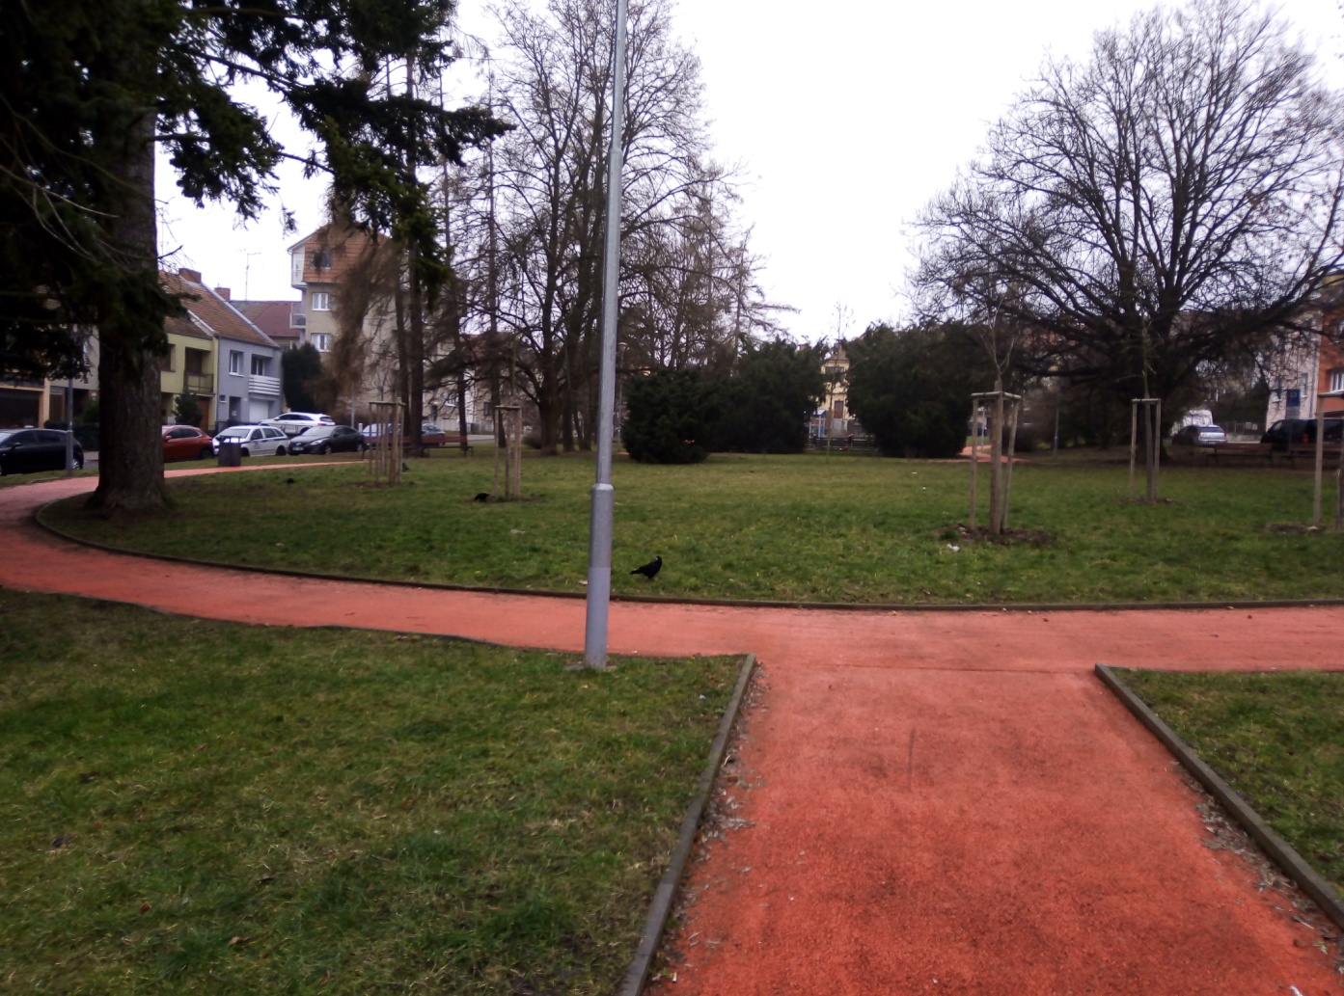

Obr.1 Park na Novém náměstí ztratil nevzhledný asfaltový kruh, který nahradila tráva a okrasné keříky, zachované pěšiny pokryl červený asfalt, přibyly lavičky a nové veřejné osvětlení

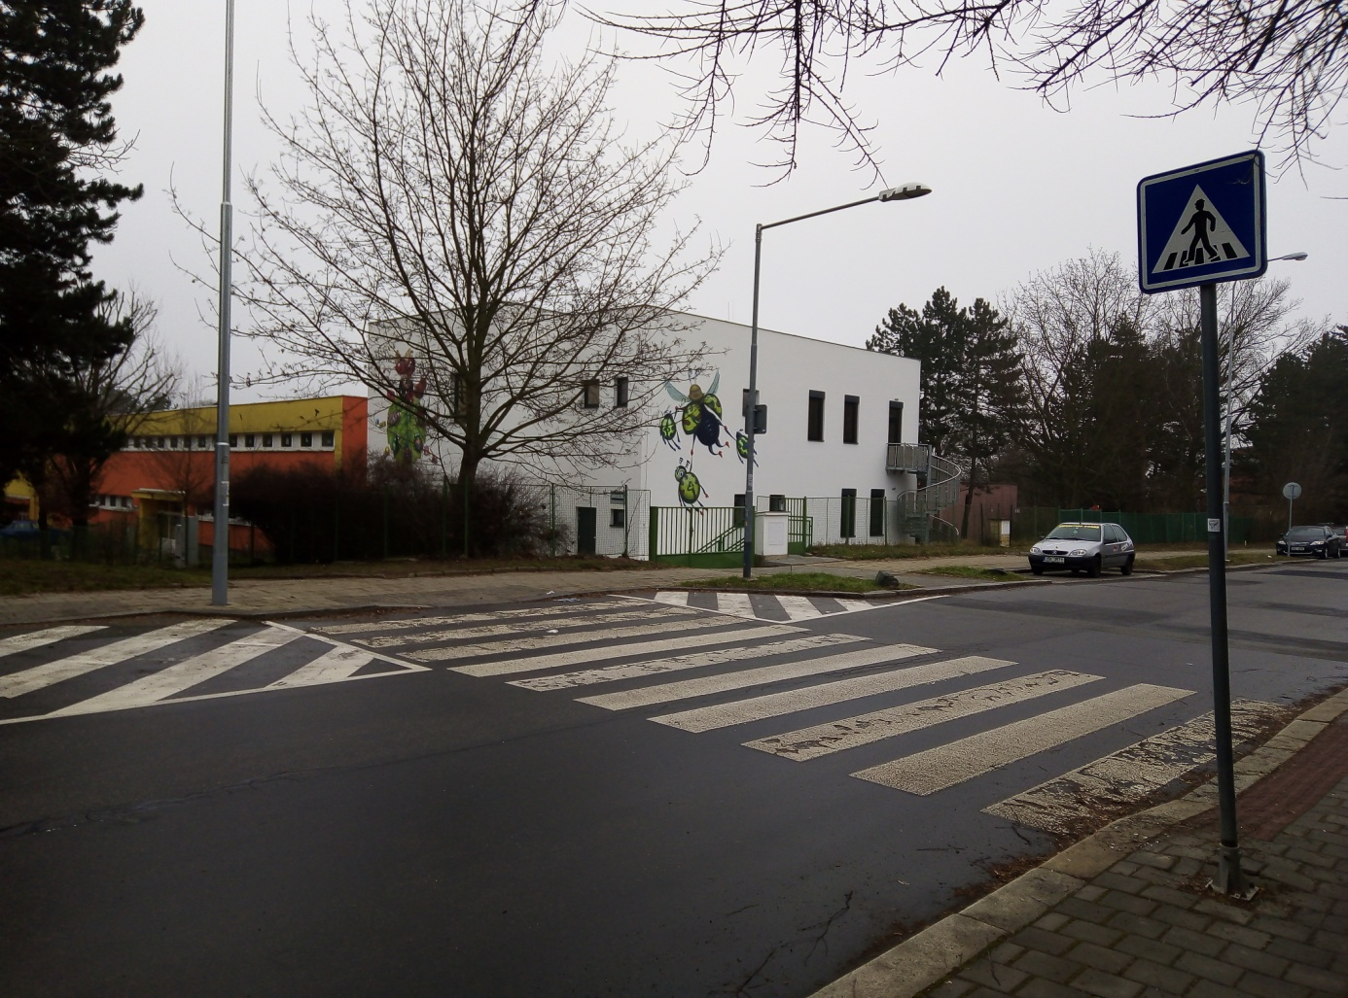

Obr. 2 Přístavba budovy nové třídy v areálu MŠ Měřičkova. Fasádu budovy vyzdobily obrázky připomínající tvorbu Ondřeje Sekory

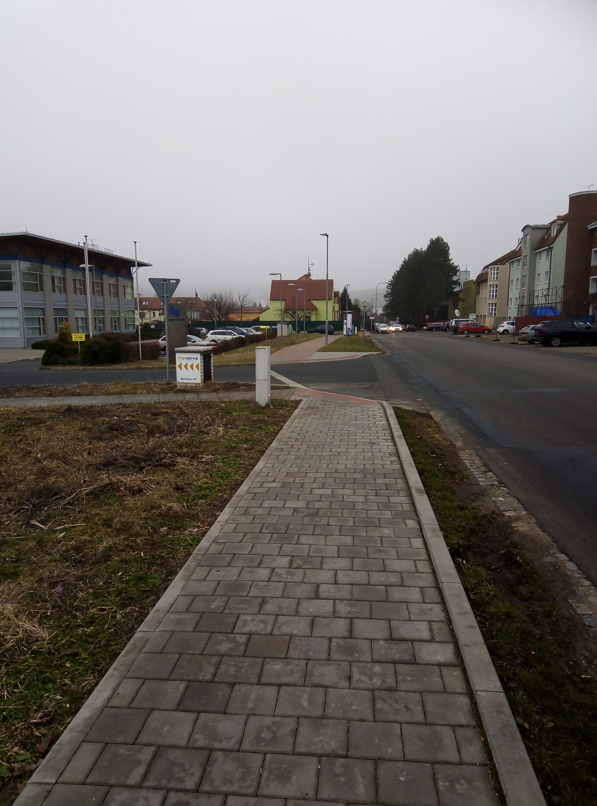

Obr.3 Pohled na nový chodník naproti fy. BAS Electra směrem ke Královce

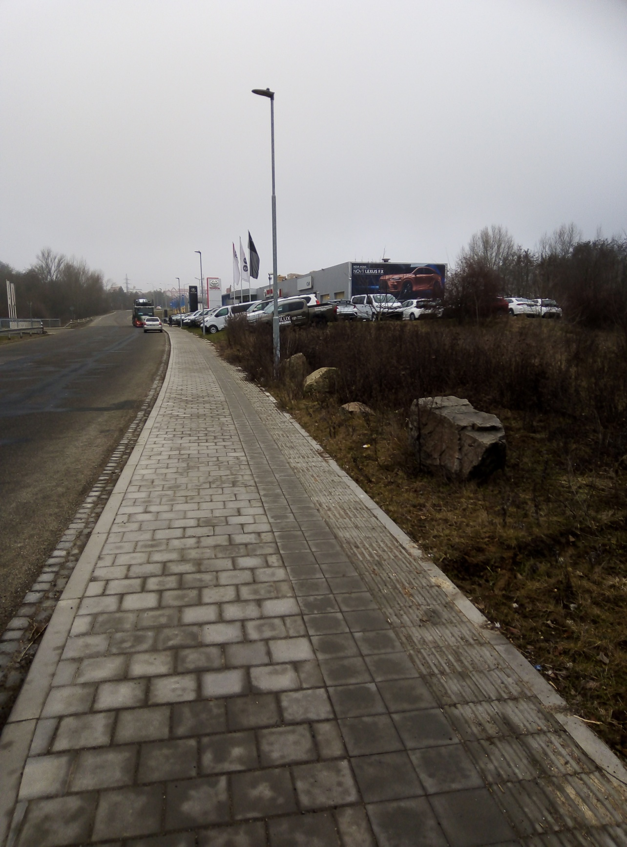

Obr. 4 Pokračování chodníku až k obslužné příjezdové komunikaci ke Globusu

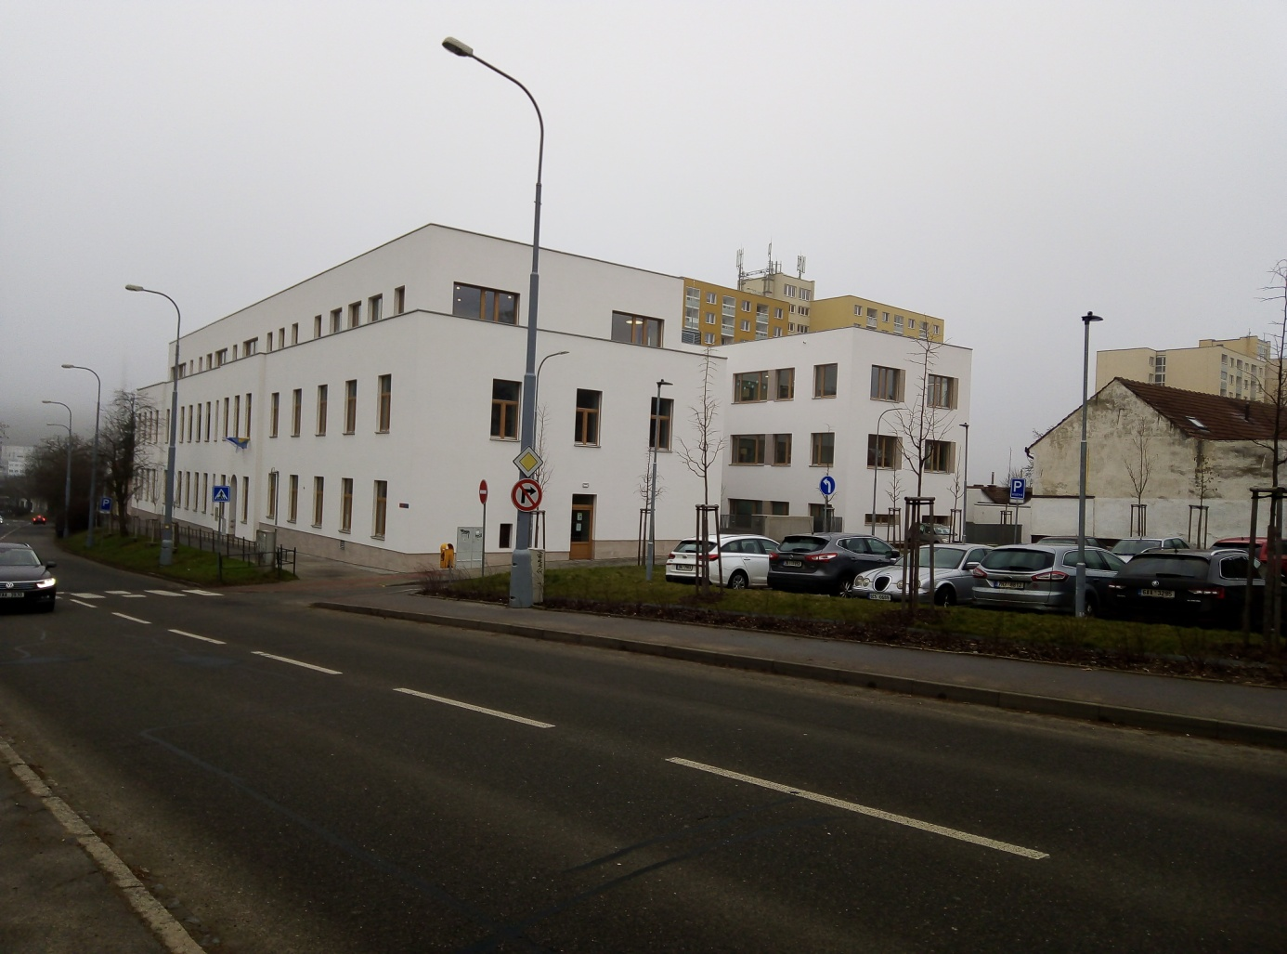

Obr.5 Starou Obecnou školu na Hapalově by v této novostavbě málokdo hledal. Ta dnešní moderní podoba je určena pro vzdělávání dětí a mládeže s poruchami autistického centra

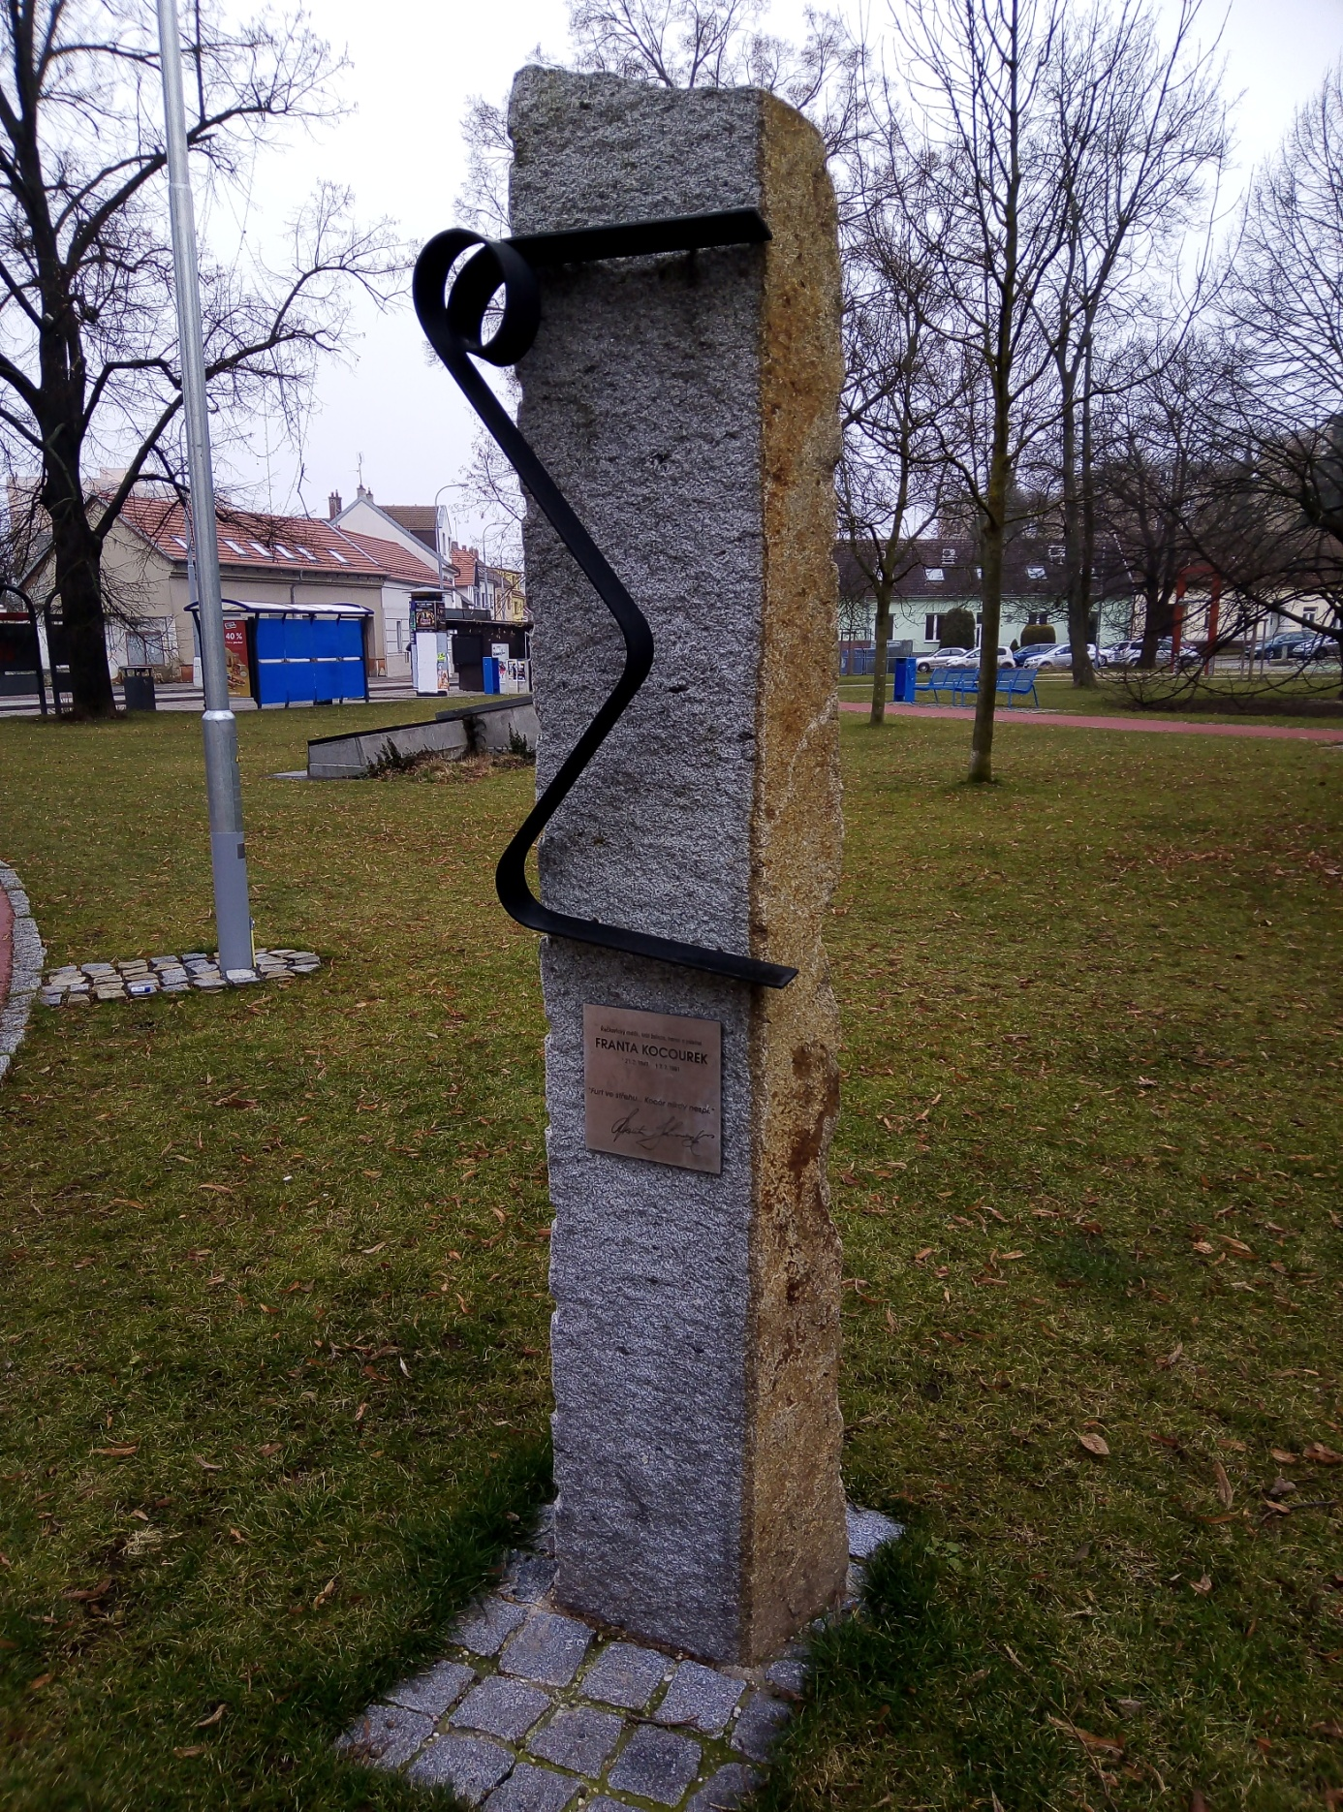

Obr.6 Na revitalizované ploše Palackého námětí stojí před vchodem do kostela kamenný pylon připomínající slavného řečkovického rodáka – siláka a recesistu Frantu Kocourka

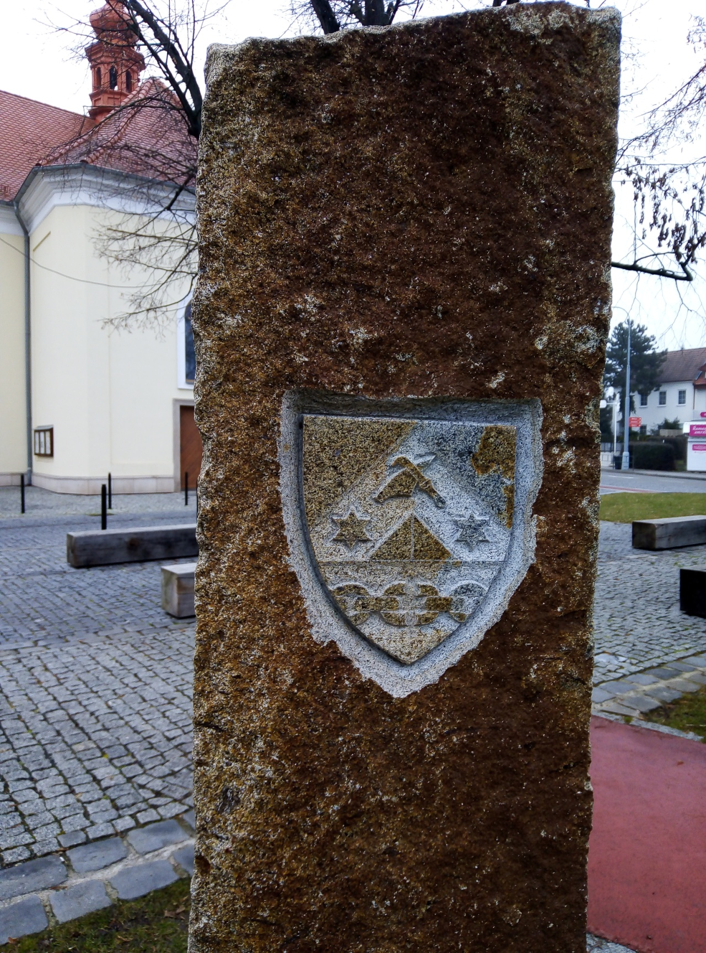

Obr. 7 Osobní znak Franty Kocourka na zadní straně pomníku. Přetržený řetěz vyplňující spodní část znaku MČ Brno-Řečkovice a Mokrá Hora je symbolem jeho síly i náhlého odchodu z tohoto světa. Znak byl udělen in memoriam Radou MČ

